UNIVERSIDAD NACIONAL AUTÓNOMA DE NICARAGUA
UNAN-LEON
FACULTAD DE CIENCIA Y TECNOLOGIA
INGENIERIA EN TELEMATICA

Practica 8

Asignatura:
Redes de Computadoras
Integrante:
- Bismarck Antonio Berrios

1. OSPF: todos los routers en el mismo área

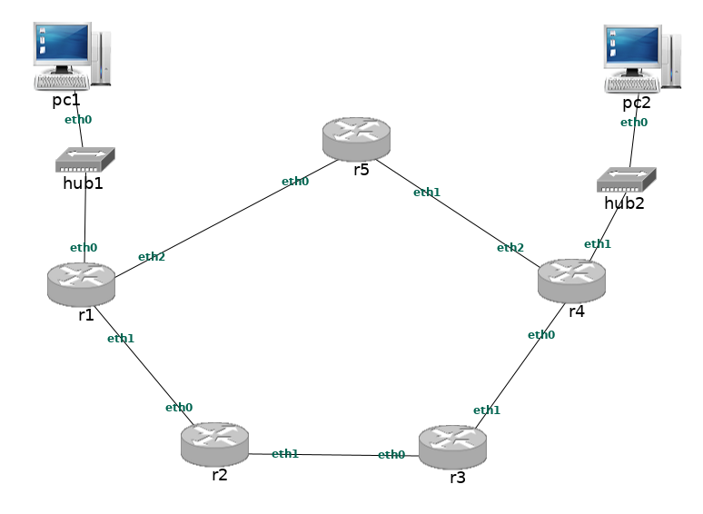
1. En el fichero lab-OSPF.tgz está definida una red como la que se muestra en la figura 1.
Descomprime el fichero de configuración del escenario lab-OSPF.tgz . Al arrancar NetGUI
debes abrir el escenario definido en el directorio lab-OSPF .
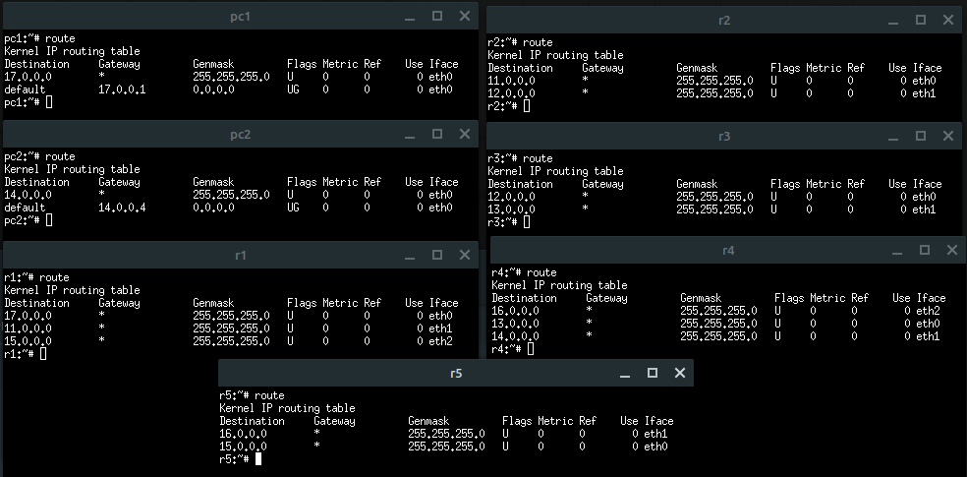
2. Arranca todas las máquinas de una en una. Las máquinas pc1 y pc2 tienen rutas por defecto
a r1 y r4 respectivamente. Los routers no tienen configurada ninguna ruta, salvo la de las
subredes a las que están directamente conectados. Compruébalo con la orden route .

Los routers no tienen ningún de ellos arrancado quagga ni configurado OSPF. En los siguientes
apartados se configurará OSPF en cada router de forma incremental dentro del mismo área
(en el área 0) para que las tablas de encaminamiento permitan alcanzar cualquier punto de la
red.

1.1. Activación de r1

Para observar los mensajes que envíe r1 cuando se active OSPF, arranca tcpdump en pc1 , en r2(eth0) y en r5(eth0) utilizando la opción -s 0 para que capture los paquetes completos y guardando la captura en un fichero con la opción -w .

A continuación configura OSPF en el encaminador r1 en el área 0 para que su identificador de router sea la mayor de sus direcciones IP y para que exporte las rutas hacia las tres redes a las que está conectado. Ten en cuenta que en su interfaz eth0 no habrá ningún otro router OSPF conectado y por ello configuraremos esa interfaz como pasiva. Para realizar la configuración edita con mcedit los ficheros daemons y ospfd.conf , y después arranca quagga . Espera un minuto aproximadamente e interrumpe las capturas.

Analiza el comportamiento de r1 estudiando las capturas con wireshark y consultando el estado de OSPF a través de su interfaz VTY y de la orden route :

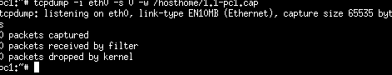
1. Comprueba que en la captura realizada por pc1 no se observan mensajes OSPF ya que has configurado esa interfaz pasiva.

2. Observa los mensajes HELLO que se envían al arrancar quagga en r1 y analízalos utilizando Wireshark.

- Cada cuánto tiempo se envían dichos mensajes? Observa si coincide con el valor del campo Hello Interval de los mensajes.
Se envian cada 10 seg. Mas o menos. Que es el mismo tiempo que aparece en el campo hello interval de cada mensaje.

- Comprueba que el campo Area ID se corresponde con el identificador de área que has configurado en el fichero ospfd.conf .

- Comprueba que el identificador del router se corresponde con el que has configurado en el fichero mirando el campo Source OSPF Router de la cabecera obligatoria de OSPF en los mensajes HELLO .

Comprueba que este identificador es el mismo para los mensajes enviados por las interfaces eth1 y eth2 de r1 , aunque los mensajes se envíen con dirección IP origen diferente (cada mensaje llevará como dirección IP origen la de la interfaz de red de r1 por la que se envíe).

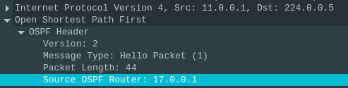
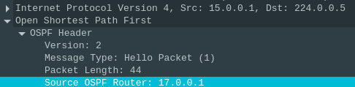

- Observa el valor de los campos DR y BDR en los primeros mensajes HELLO . Qué ocurre con dichos campos transcurridos 40 segundos después del primer mensaje HELLO ? Por qué?

Inicialmente el valor de DR y BDR es 0.0.0.0 al pasar 40 seg. El valor de DR es 15.0.0.1 en la capt. 1.1-r5-eth0.cap y de 11.0.0.1 en la captura 1.1-r2-eth0.cap, en ambas capturas el valor de BDR se mantiene en 0.0.0.0 esto se debe a que al no existir otro router ospf conectado a esa subred es imposible asignar un router de backup.

3. Se observan en las capturas mensajes DB Description o LS Update ? Por qué?

No, esto se debe a que no hay mas routers ospf vecinos.

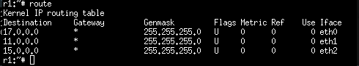
4. Debería haber aprendido alguna ruta r1 ? Compruébalo consultando la tabla de encaminamiento mediante la orden route .

No, debido a que no hay ningun router que le envie nuevas rutas.

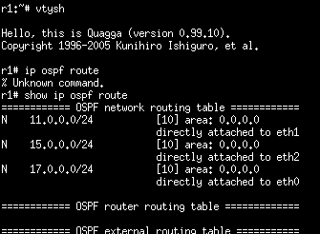
5. Consulta la información de OSPF relativa a la tabla de encaminamiento utilizando la interfaz
VTY en r1 con show ip ospf route .

6. Consulta la información de los vecinos que ha conocido r1 a través de los mensajes HELLO
recibidos mediante show ip ospf neighbor .
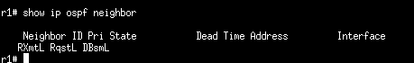

7. Consulta la información de la base de datos de Router Link States de r1 con show ip ospf database router .
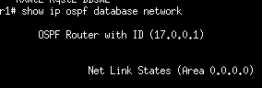

1.2. Activación de r2

Para observar los mensajes que envíe r2 cuando se active OSPF, y los que envíe r1 a consecuencia
de la activación de r2 , arranca tcpdump en r1(eth1) , en r3(eth0) y en r5(eth0) utilizando la
opción -s 0 para que capture los paquetes completos y guardando la captura en un fichero con la
opción -w .

A continuación configura OSPF en el encaminador r2 en el área 0 para que su identificador de router sea la mayor de sus direcciones IP y para que exporte las rutas hacia las dos redes a las que está conectado. Para ello edita los ficheros daemons y ospfd.conf , y después arranca quagga .

Espera dos minutos aproximadamente e interrumpe las capturas.

Analiza el comportamiento de r2 y r1 estudiando las capturas con wireshark y consultando el estado de OSPF a través de las interfaces VTY y de la orden route en cada encaminador:

1. Observa la captura realizada en r1 y responde a las siguientes cuestiones:

- Observa que aparecen mensajes DB_DESCRIPTION cuando r1 detecta la presencia de r2 y viceversa. Cuál es su propósito? Qué IP de destino llevan esos mensajes?

El proposito de estos mensajes es intercambiarse los LSA que tienen en sus bases de datos y tienen como ip destino las ips de r1 11.0.0.1 y r2 11.0.0.2

- Observa los mensajes LS Request que envían r1 y r2 . Qué LSA pide cada uno al otro? Qué IP de destino llevan estos mensajes?
No Paquete | Solicitado | Ip Destino | LSA Pedido
12 | r2 | 11.0.0.1 | 17.0.0.1
13 | r1 | 11.0.0.2 | 12.0.0.2

- Observa el primer mensaje LS Update que envía r1 . Comprueba que se corresponde con el LS Request enviado por r2 . Comprueba cómo se corresponde su contenido con lo almacenado en la base de datos de r1 analizada en el apartado anterior. Observa sus campos para ver si este mensaje incluye la información de que r1 ha descubierto a r2 como vecino. Crees que la información contenida en este mensaje deberá cambiar próximamente? Por qué?

No contiene la informacion de que r1 descubrio a r2, si deberia de cambiar debido a que cuando r2 le envie sus mensajes de actualizacion. Agregara las entradas que no posea.

Observa el campo LS Age del anuncio que viaja en el mensaje, y explica su valor.
Tiene un valor de 1741 segundos, correspondiente al tiempo que ha pasado desde que se creo la bd.

- Observa el primer mensaje LS Update que envía r2 . Comprueba que se corresponde con el LS Request enviado por r1 . Observa sus campos para ver si este mensaje incluye la información de que r2 ha descubierto a r1 como vecino. Crees que la información contenida en este mensaje deberá cambiar próximamente? Por qué?

No contiene informacion alguna sobre r1, si cambiara cuando procese el msj de ls Update enviado por r1.

Observa el campo LS Age del anuncio que viaja en el mensaje, y explica su valor.
El valor es 1 debido a que solo a pasado un segundo desde que se activo ospf en el router y por ende esa es la edad de ese lsa en la bd del router r2.

- Observa el segundo y tercer mensajes LS Update que envía r1 . Responden a algún LS Request previo Por qué se envían? Qué información contienen?

No responden a ningun LS Request Previo, se envian para informar a los demas router ospf que han habido cambios en la topologia.
Paquete LS Update | Informacion
Segundo | Contiene la informacion de las sub redes en las que hay mas de un router.
Tercero | Las entradas por cada router ospf de la red. Con la informacion de las interfaces por las que se llega a ellos.

Observa el campo LS Age de los anuncios que viajan en los mensajes, y explica su valor.
El valor de ambos es de 1 segundo, debido a que previamente no exisitia ningun router ademas de r1 las bd se acaba de generar o actualizar.

- Observa el segundo mensaje LS Update que envía r2 . Responde a algún LS Request previo? Por qué se envía? Qué información contiene?

No responde a ningun Ls Request previo, se envia debido a que su bd de router linsk states ha sido actualizada y se la enviara a todos los demas router ospf mediante multicast.

Observa el campo LS Age del anuncio que viaja en el mensaje, y explica su valor.
El valor es 1 debido a que la bd acaba de ser creada dado que ospf se acaba de comenzar a ejecutar y no exisitan routers previamente a que se agregara r1 en ella.

- Por qué razón r2 no envía ningún mensaje Network-LSA ?
Debido que no tiene otro router agregado a su topologia ademas de r1 no tiene por donde enviar la informacion mas nueva que tiene ya que su fuente de informacion fue r1.

- Observa los mensajes LS Acknowledge . Mira su contenido para comprobar a qué LSAs asienten.
No Paquete | Origen | No Paquete LSA Asientado
19 | 11.0.0.1 | LSA Update 15
20 | 11.0.0.2 | LSA Update 17
25 | 11.0.0.2 | LSA Update 23
26 | 11.0.0.1 | LSA Update 24
36 | 11.0.0.1 | LSA Update 33

- Pasados 40 segundos del arranque de r2 , qué ocurre con los campos DR y BDR de los mensajes HELLO que intercambian?

Obtiene el valor en DR de 11.0.0.1 y BDR 11.0.0.2

2. Observa la captura realizada en r5 y en r3 . Explica por qué solo hay mensajes HELLO .

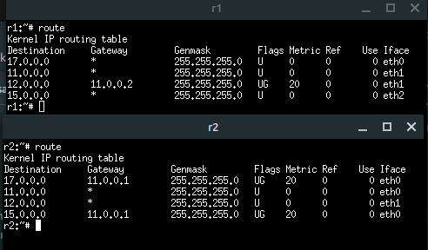
Esto se Debe a que como ninguno de los dos router tiene activado ospf no se les envia ningun paquete de ademas de los Hello ya que los demas tipos estan destinados a ser enviados unicamente a sub redes donde existan routers con ospf.

3. Deberían haber aprendido alguna ruta r2 y r1 ? Compruébalo consultando la tabla de encaminamiento en ambos encaminadores mediante la orden route .

Si, cada uno deberia de haber aprendido las rutas del otro.
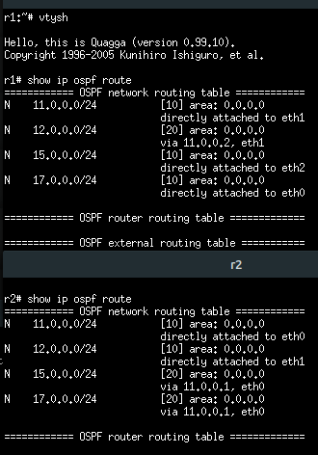
4. Consulta la información de OSPF relativa a la tabla de encaminamiento utilizando la interfaz VTY en cada encaminador con show ip ospf route . Comprueba la métrica de cada ruta y a través de qué router se alcanza.
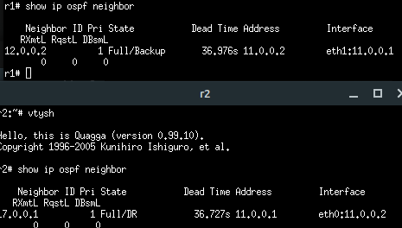
5. Consulta la información de los vecinos que ha conocido cada encaminador a través de los mensajes HELLO mediante show ip ospf neighbor . Analiza la información que muestra este comando en r1 donde ya hay elegidos DR y BDR para la subred 11.0.0.0/24.

6. Consulta en cada encaminador la información de las bases de datos de Router Link States y de Network Link States mediante show ip ospf database router y show ip ospf database network respectivamente.
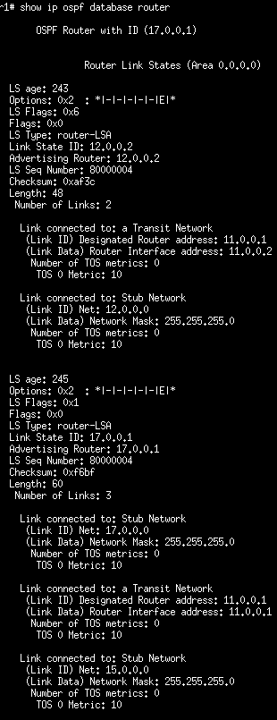R1 database Router
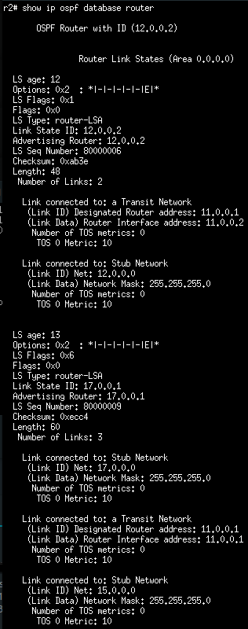R2 database Router

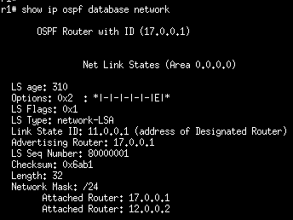R1 database network
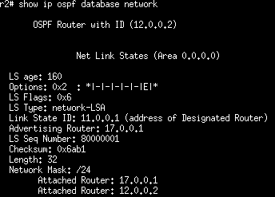R2 database network
Comprueba que la información mostrada coincide con el contenido de los últimos LS Update enviados por los encaminadores.

7. Apunta el número de secuencia de los mensajes Router-LSA y Network-LSA que ha generado r1 , los campos LS Age y su contenido (recuerda que se encuentran almacenados en la base de datos de r1 y r2 ). En un apartado posterior se hará referencia a esta información.

8. Consulta un resumen de las bases de datos en cada encaminador con show ip ospf database .
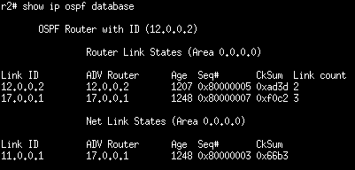R2
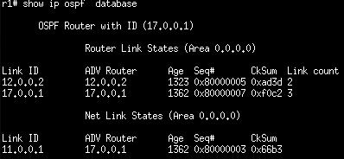R1
1.3. Activación de r3 y r4

Para observar los mensajes que envíen r3 y r4 cuando activen OSPF, y los que envíe r2 a consecuencia de la activación de r3 y r4 , arranca tcpdump en r1(eth1) , en r2(eth1) y en r3(eth1) utilizando la opción -s 0 para que capture los paquetes completos y guardando la captura en un fichero con la opción -w .

Configura OSPF en r3 y en r4 (ambos en el área 0), y arranca quagga a la vez en ambos . Analiza el comportamiento de los encaminadores estudiando las capturas con wireshark y consultando el estado de OSPF a través de las interfaces VTY y de la orden route en cada encaminador:

1. Trata de suponer los valores de DR y BDR en las subredes 12.0.0.0/24 y 13.0.0.0/24 . Comprueba si tus suposiciones son ciertas. Comprueba en los mensajes HELLO de la captura en r3 cómo se ha producido la elección de DR y BDR al arrancar r3 y r4 a la vez.

Creo que en la red 12.0.0.0/24 r3 sera el BDR y r2 el DR, y en la red 13.0.0.0/24 r4 sera el DR y r3 el BDR.

2. En la captura en r3 observa el intercambio de mensajes LS Update que se produce mientras
arrancan r3 y r4 .

3. En la captura en r2 observa el intercambio de mensajes LS Update que se produce mientras
arrancan r3 y r4 .

Observa también en dicha captura los mensajes LS Update que r3 envía por inundación de los recibidos por él de r4 . Indica cómo puedes saber si un LS Update lo ha originado el encaminador que lo envía o está siendo propagado por inundación (pista: mira el campo Source OSPF Router y el campo Advertising router ).

Observando los valores de source osfp Router y advertising router si ambos campos no coinciden quiere decir que el router del campo source osfp router esta propagando los ls Update de advertising router.

4. Antes de examinar la captura en r1 trata de suponer qué tipos de mensaje aparecerán en ella.

Aparecerán mensajes de ls Update y ls ACK.
Comprueba tus suposiciones.
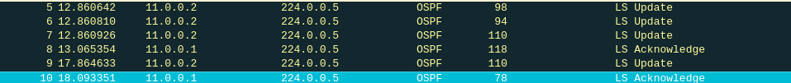
5. Trata de suponer qué modificaciones se habrán realizado en las tablas de encaminamiento de cada router . Observa las tablas de encaminamiento utilizando la interfaz VTY con el proceso ospfd para verificar tus suposiciones.
- R1 seran anexadas las 12.0.0.0/24, 13.0.0.0/24, 14.0.0.0/24 y 16.0.0.0/24
- R2 se agregaran las rutas para las redes 14.0.0.0/24 , 16.0.0.0/24 y 13.0.0.0/24.
- R3 tendran las rutas para 11.0.0.0/24, 12.0.0.0/24, 13.0.0.0/24, 14.0.0.0/24 y 16.0.0.0/24
- R4 obtiene las rutas de 11.0.0.0/24, 12.0.0.0/24, 13.0.0.0/24, 14.0.0.0/24 y 16.0.0.0/24
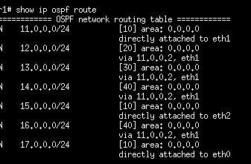
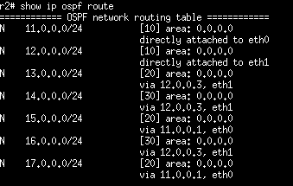

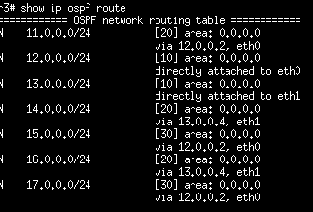
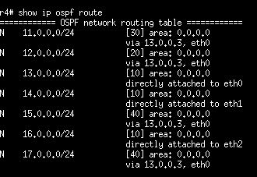

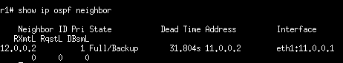
6. Consulta la información de los vecinos que ha conocido cada encaminador a través de los mensajes HELLO mediante la interfaz VTY. Analiza el resultado del comando show ip ospf netghbor donde puedes ver si un vecino es el DR y el BDR de cada una de las subredes a las que está conectado un router.

En el apartado state se puede observar si el vecino es Backup o DR.

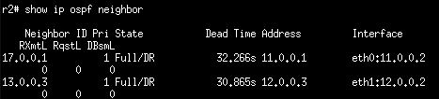
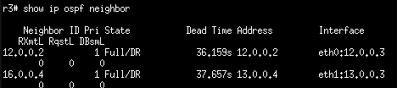
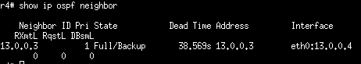
7. Consulta en cada encaminador la información de las bases de datos de Router Link States y de Network Link States .
Router Link State:
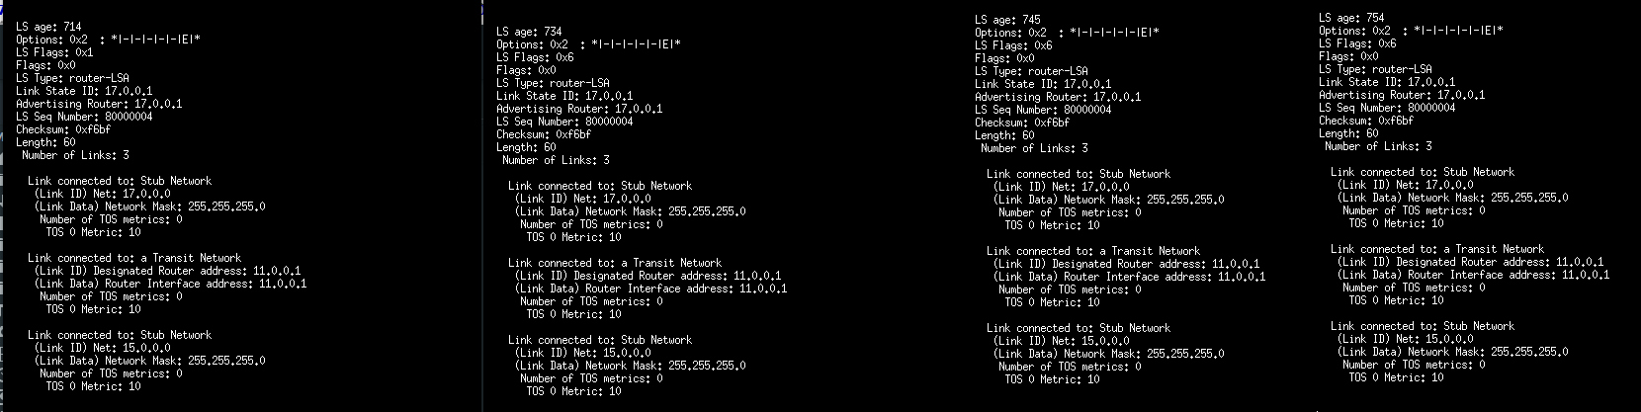

Network Link States.
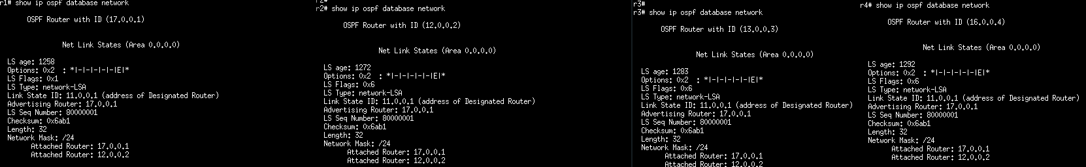

Comprueba que la información mostrada coincide con el contenido de los últimos LS Update enviados por los encaminadores.

8. Por activar r3 y r4 la información de los mensajes Network-LSA y Router-LSA que generó r1 (que se encuentran almacenados en todas las bases de datos) no debería haber cambiado (salvo LS Age). Compruébalo con la información que apuntaste en el apartado 1.2 (8). Fíjate en el campo número de secuencia y responde a estas preguntas:

- Si es el mismo que tenías apuntado, fíjate en el campo LS Age e indica cuándo crees que cambiará el número de secuencia y por qué. Espera ese tiempo para comprobarlo.
El valor es el mismo. Deberia de cambiar en el router cuando el valor de age llegue a 3600 y actualmente esta en 745 y 754 respectivamente para r3 y r4.

- Si es diferente, fíjate en el campo LS Age e indica cuándo ha cambiado y por qué.

9. Consulta el resumen de las bases de datos en cada encaminador.

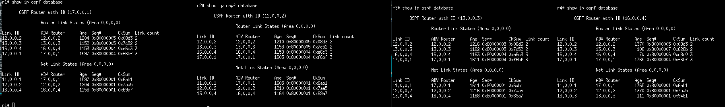

1.4. Reconfiguración de rutas:

Activación y desactivación de r5
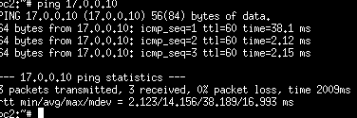
1. Tras haber arrancado OSPF en los encaminadores r1, r2, r3 y r4 , pc1 y pc2 deberían tener conectividad IP. Compruébalo con las órdenes ping y traceroute .

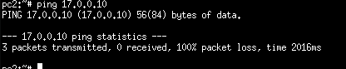
Interrumpe quagga en los encaminadores r1 , r2 , r3 y r4 . Comprueba que ya no funciona un ping de pc1 a pc2 . Deja lanzado el ping de pc1 a pc2 , y rearranca quagga en r1 , r2 , r3 , r4 , fijándote en los segundos (aproximadamente) que pasan desde que está arrancado quagga en todos los encaminadores hasta que el ping empieza a funcionar. Apunta este valor de tiempo.

El tiempo es mas o menos 52 seg.
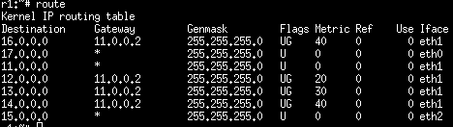

2. Fíjate en la tabla de encaminamiento de r1 que se muestra con la orden route . Fíjate en la métrica para la red 14.0.0.0/24 .

3. Realiza los cambios necesarios para que la ruta seguida por los datagramas IP que envía pc1 a pc2 vayan por la ruta pc1 => r1 => r5 => r4 => pc2 , y para que los que envía pc2 a pc1 vayan por la ruta pc2 => r4 => r5 => r1 => pc1 . Para realizar este apartado no podrás añadir o eliminar manualmente rutas en las tablas de encaminamiento. Mirando la tabla de encaminamiento de r1 , observa y apunta el número de segundos que aproximadamente tarda en aprender r1 la nueva ruta.

Comprueba que se está utilizando dicha ruta a través de la orden traceroute . Comprueba las rutas y sus métricas en las tablas de encaminamiento de cada encaminador.
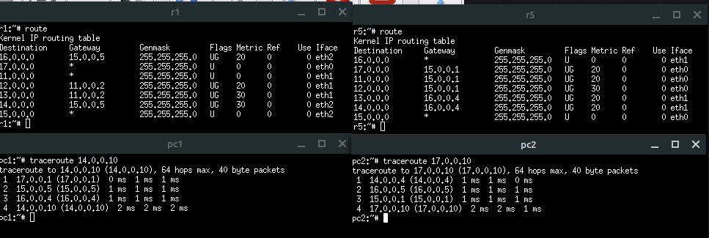
Comprueba cómo ha mejorado la métrica para la red 14.0.0.0/24 desde el router r1 .

4. Comprueba la ruta que están siguiendo los mensajes intercambiados entre pc1 y pc2 con
traceroute .

Deja corriendo en pc1 un ping hacia pc2 .

5. A continuación interrumpe la ejecución de quagga en el encaminador r5 utilizando la orden /etc/init.d/quagga stop . Podrás observar con la orden route que ahora r5 no conoce rutas aprendidas por OSPF. Tampoco exporta información de vecinos hacia otros encaminadores.
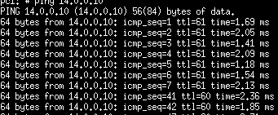ping de pc1 a pc2
6. Observarás que el ping de pc1 a pc2 deja de funcionar durante un buen rato (fíjate en el número de secuencia icmp_seq , éste aumenta con cada paquete enviado cada segundo).

Observa durante este periodo, en el que no está funcionando r5 , la tabla de encaminamiento de r1 y r4 .

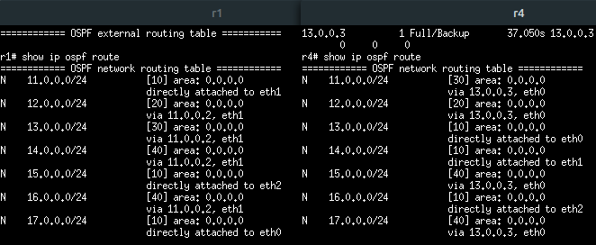
Observa también durante este periodo la lista de vecinos conocidos por r1 y por r4 (utilizando la interfaz VTY con el proceso ospfd ). Observa la evolución de la columna Dead Time de las distintas entradas. Qué entradas no reinician la cuenta desde los 40 segundos? Por qué?
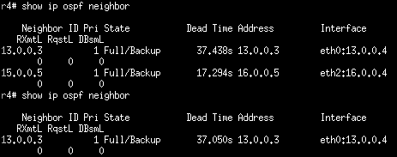
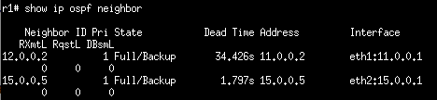
La entrada 15.0.0.5 no reinicia la cuenta atrás, debido a que no recibe nuevos msj hello de parte de r5.

7. Espera hasta que vuelva a funcionar el ping (fíjate en el número icmp_seq ). Observa y apunta el número de segundos que aproximadamente está sin funcionar el ping debido a que aún no se ha olvidado la ruta a través de r5 .

Aproximadamente 34 segundos.

Comprueba que finalmente r5 ha desaparecido de entre los vecinos conocidos por r1 y r4 .

8. Comprueba ahora las entradas de las tablas de encaminamiento de r1 y de r4 .
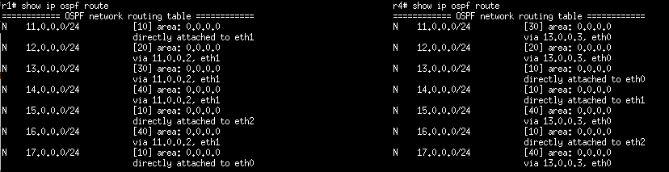
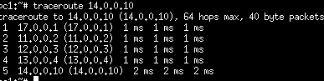
Interrumpe el ping y comprueba la ruta que están siguiendo los mensajes intercambiados entre pc1 y pc2 con traceroute .

9. Por último, vuelve a arrancar de nuevo quagga en r5 . Observa cómo cambian las tablas de encaminamiento en r1 y r4 y apenas se interrumpe el ping .

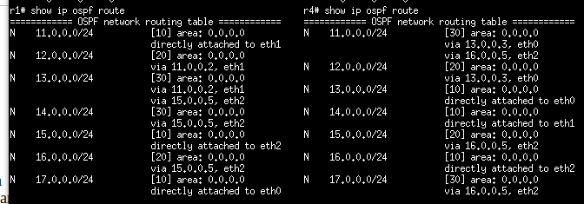Nuevas Tablas de encaminamiento
Comprueba de nuevo cuál es ahora la ruta que están siguiendo los mensajes intercambiados entre pc1 y pc2 con traceroute . Observa y apunta el número de segundos que aproximadamente tarda en aprenderse de nuevo la ruta a través de r5 , mirando continuamente la tabla de encaminamiento de r1 . Mira también los números de secuencia de los icmps del ping , y fíjate si alguno se pierde mientras se cambia de la ruta antigua a la ruta nueva.
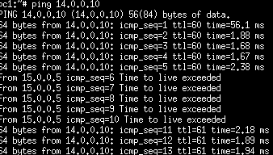Perdida de Paquetes icmp

Tarda aproximadamente 5 seg. En aprenderse completamente la nueva ruta.

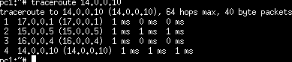Nueva ruta de los msj
2. OSPF: red con varias áreas

En el fichero lab-OSPF-Areas.tgz está de#nida una red como la que se muestra en la figura 2. Descomprime el fichero de configuración del escenario lab-OSPF-Areas.tgz . Al arrancar NetGUI debes abrir el escenario definido en el directorio lab-OSPF-Areas .

- Arranca todas las máquinas de una en una. Las máquinas pc1 y pc2 tienen rutas por defecto a r1 y r4 respectivamente. Los routers tienen configurado OSPF, estando todos ellos en el área 0 .

- Arranca quagga en todos los routers , y espera aproximadamente un minuto.

1. Con la orden route comprueba las tablas de encaminamiento en r1 , r4 , r6 y r9 . Deberían tener ruta a todas las redes de la figura. Comprueba el coste de cada ruta.

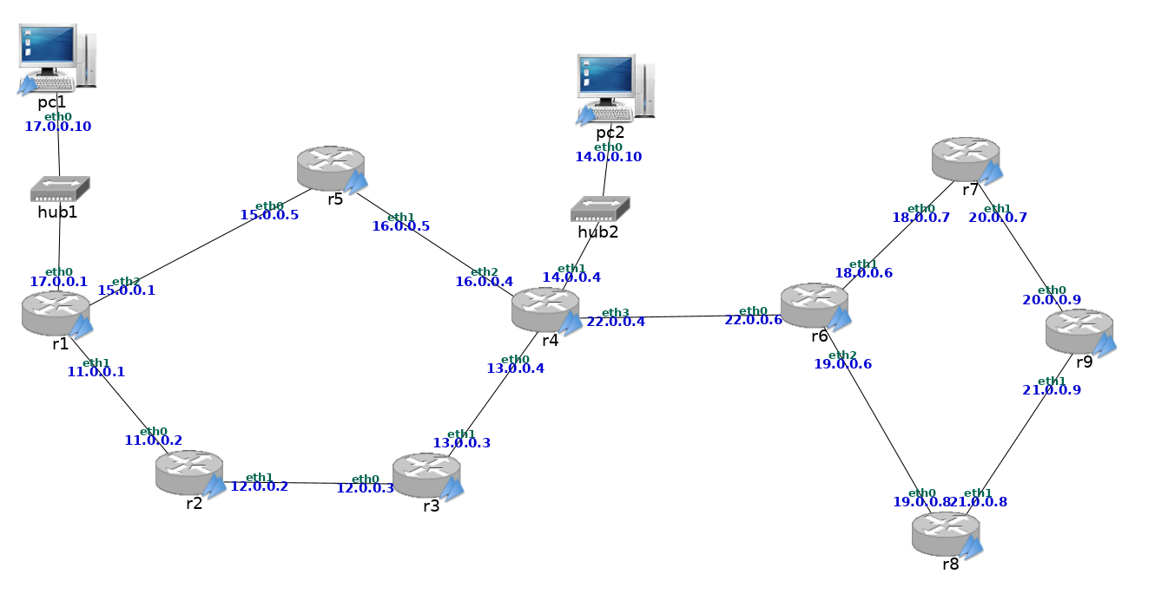
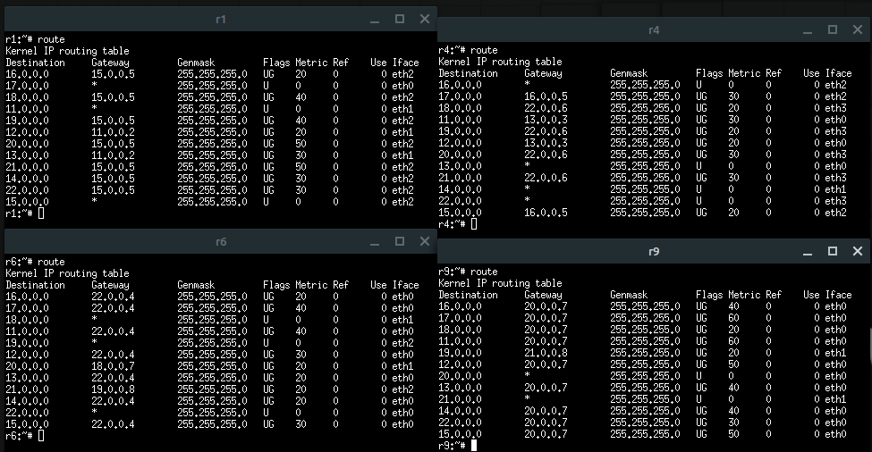
2. Comprueba en esos mismos routers , a través de su interfaz VTY, los mensajes LSU Router-LSA y Network-LSA presentes en sus bases de datos. Toma nota de qué mensajes hay exactamente:

- Para Router LSA: toma nota del campo Link State ID que representa el router descrito en ese mensaje.

- Para Network LSA: toma nota del campo Link State ID que representa la subred descrita en ese mensaje.

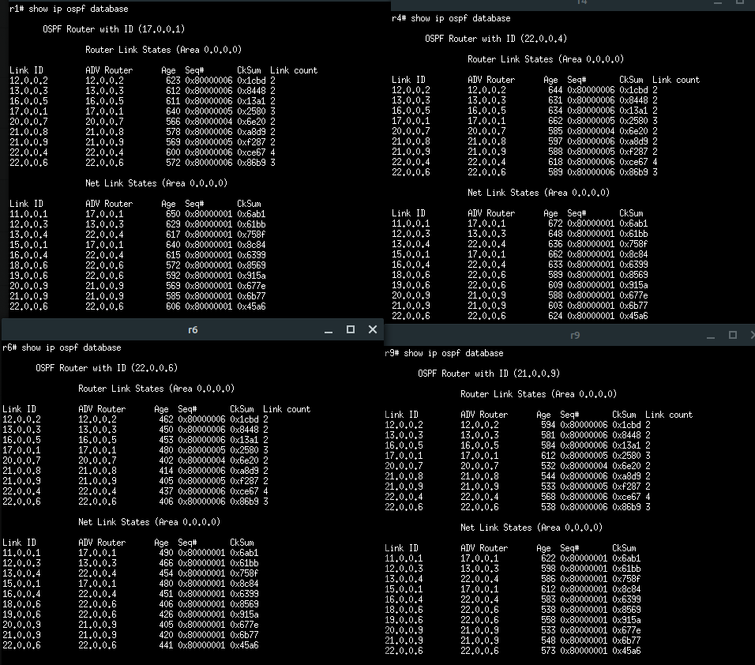
Apaga quagga en todos los routers . Configura ahora todos ellos de forma que se establezcan las áreas que se muestran en la figura 3. Para ello, edita sus ficheros /etc/quagga/ospfd.conf y cambia el área al que pertenece cada interfaz de cada router en las líneas network .

- Reinicia quagga en todos los routers excepto r4 y r6 , y espera aproximadamente un minuto.

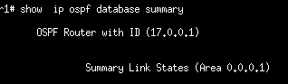
3. Mira las bases de datos de r1 y r5 . Hay algún mensaje LSU Summary-LSA en ellas? Por qué? No lo hay, debido a que al no estar activos r4 y r6 nadie les ha informado que existen mas areas que la que tienen configurada.

- Para observar los mensajes que envíen r4 y r6 cuando activen OSPF, arranca tcpdump en r3(eth1) , r4(eth3) y r7(eth0) .

- Arranca ahora quagga en r4 y r6 , y espera aproximadamente un minuto. Interrumpe la capturas.

4. Localiza en la captura los mensajes LS Update que envía r4 a r3 que permiten a r3 añadir
una ruta para cada una de las siguientes redes:
- 18.0.0.0/24
- 19.0.0.0/24
- 20.0.0.0/24
- 21.0.0.0/24
Contesta a las siguientes preguntas:

- De qué tipo de LSAs se trata? Summary LSA

- Qué router es el que está anunciando esos LSAs? Por qué no es r6 si las subredes son del área 2? r4 es el anuciante, debido a que r4 es quien genera en summary-lsa para el area 1.

- Para cada uno de esos LSAs, indica cuál es su métrica y por qué.

LSA | Metrica | Razon
18.0.0.0 | 20 | Esto se debe a que ambos tienen un costo de 10 para r6 y r4 le sumara el costo de 10 que el mismo tiene para llegar a r6 dando un total de 20.
19.0.0.0 | 20
20.0.0.0 | 30 | R6 tiene un costo de 20 para llegar a estas redes que resulta de los 10 de r8/r7 mas los 10 de r6 a r8/r7. A estos valores se les suma los 10 de r4 a r6 y obtenemos 30.
21.0.0.0 | 30

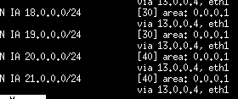
- Busca en la tabla de encaminamiento OSPF de r3 y relaciona el valor de la métrica del mensaje con el coste que tiene aprendido en la tabla de encaminamiento.

A los valores recibidos desde r4, r3 le suma el costo que tiene el para llegar a r4 (10) por lo que los valores de la captura aumentan en 10.

5. Con lo que has aprendido del apartado anterior, trata de suponer cómo serían los mensajes que r6 le envía a r7 para informar de las siguientes subredes:
- 11.0.0.0/24
- 12.0.0.0/24
- 13.0.0.0/24
- 14.0.0.0/24
- 15.0.0.0/24
- 16.0.0.0/24
- 17.0.0.0/24

- Para cada uno de los anuncios anteriores supón qué tipo de LSA, qué valor viaja en el campo Advertising router , cuál es el valor de métrica anunciado. Localiza en la captura los mensajes LS Update que envía r6 a r7 para confirmar tu suposición.
subred | Tipo LSA | Advertising router | Metrica
11.0.0.0 | Sumary LSA | 22.0.0.6 | 40
12.0.0.0 | Sumary LSA | 22.0.0.6 | 30
13.0.0.0 | Sumary LSA | 22.0.0.6 | 20
14.0.0.0 | Sumary LSA | 22.0.0.6 | 20
15.0.0.0 | Sumary LSA | 22.0.0.6 | 30
16.0.0.0 | Sumary LSA | 22.0.0.6 | 20
17.0.0.0 | Sumary LSA | 22.0.0.6 | 40

- Supón qué habrá añadido r7 en su tabla de encaminamiento OSPF y comprueba tus suposiciones consultando la tabla en r7 .

subred | Via | tipo | Costo
11.0.0.0 | 18.0.0.6 | Ruta Iner-Area | 50
12.0.0.0 | 18.0.0.6 | Ruta Iner-Area | 40
13.0.0.0 | 18.0.0.6 | Ruta Iner-Area | 30
14.0.0.0 | 18.0.0.6 | Ruta Iner-Area | 30
15.0.0.0 | 18.0.0.6 | Ruta Iner-Area | 40
16.0.0.0 | 18.0.0.6 | Ruta Iner-Area | 30
17.0.0.0 | 18.0.0.6 | Ruta Iner-Area | 50
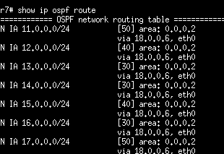

6. Localiza en las tres capturas qué tipo de LSA contiene el anuncio de la existencia de la red 22.0.0.0/24 :

- cuando r3 la aprende de r4 => Network-LSA
- cuando r6 la aprende de r4 => Router-LSA
- cuando r7 la aprende de r6 => Network-LSA

7. Localiza en las tres capturas qué tipo de LSA contiene el anuncio de la existencia de la red 14.0.0.0/24 :

- cuando r3 la aprende de r4 => Router-LSA
- cuando r6 la aprende de r4 => Summary-LSA
- cuando r7 la aprende de r6 => Summary-LSA

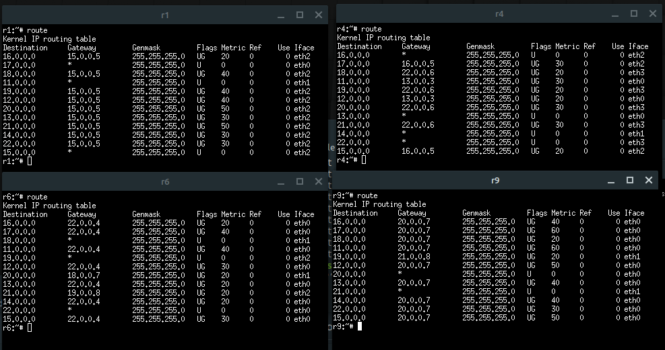
8. Comprueba las tablas de encaminamiento en r1 , r4 , r6 y r9 . Comprueba el coste de cada ruta. Compara los resultados con los obtenidos en la pregunta 1.

Los costos son completamente idénticos.

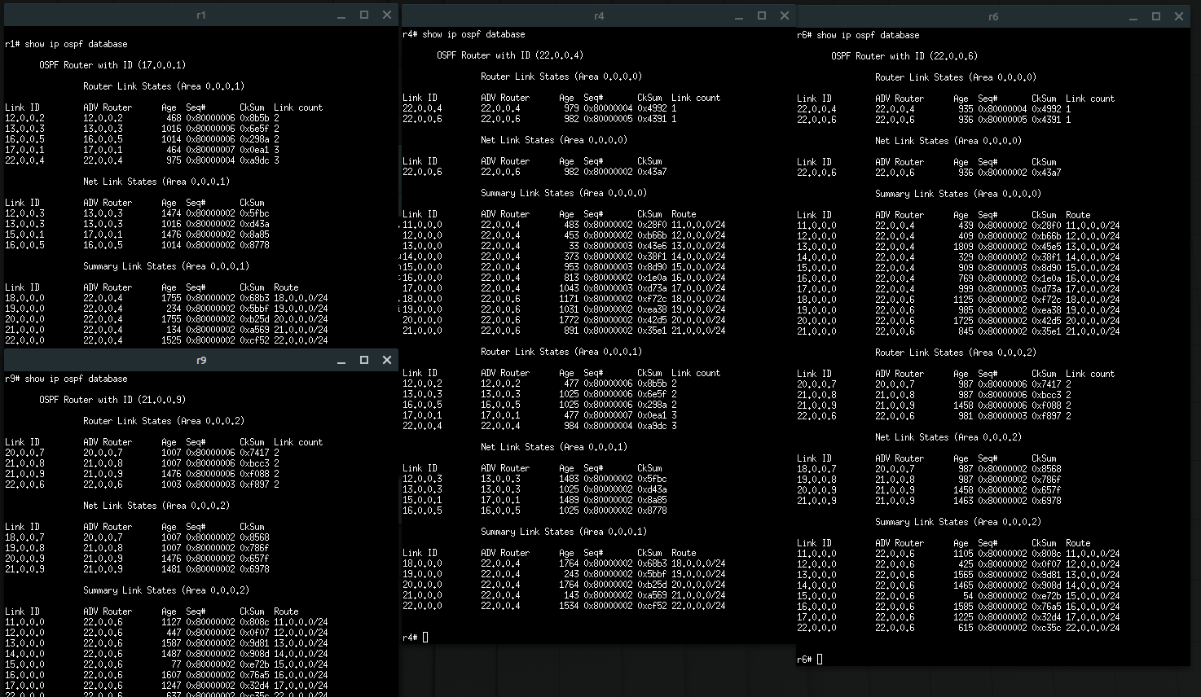
9. Comprueba en esos mismos routers , a través de su interfaz VTY, los mensajes LSU Router- LSA , los Network-LSA y los Summary-LSA presentes en sus bases de datos. Compara con los resultados obtenidos en la pregunta 2.

